附件6：
“守护百岁·让爱延续”志愿服务行动
广州“公益时间”平台发布指引

一、使用广州“公益时间”发布活动
1. 发布规范
合作期间，通过广州公益时间志愿服务平台发布志愿者招募活动，活动须提前至少3天进行发布，具体操作及要求如下：
①活动名称：“守护百岁·让爱延续”志愿服务行动
②服务领域：助老服务
③主办单位：广州市志愿者协会
④协办单位：合作单位全称
⑤志愿者招募类型：助老志愿者
- 服务对象导入及修改
合作单位须将本次的困难长者名单导入至队伍或社工站账号的“服务对象库”中。
（一）服务对象导入
团队账号通过“APP-活动管理-志愿者招募”进行导入。
1.本次活动服务对象已在团队账号的“服务对象库”中
只需通过“志愿者招募-服务对象”点击“选择服务对象”，勾选本次活动的服务对象后，点击“确定”。

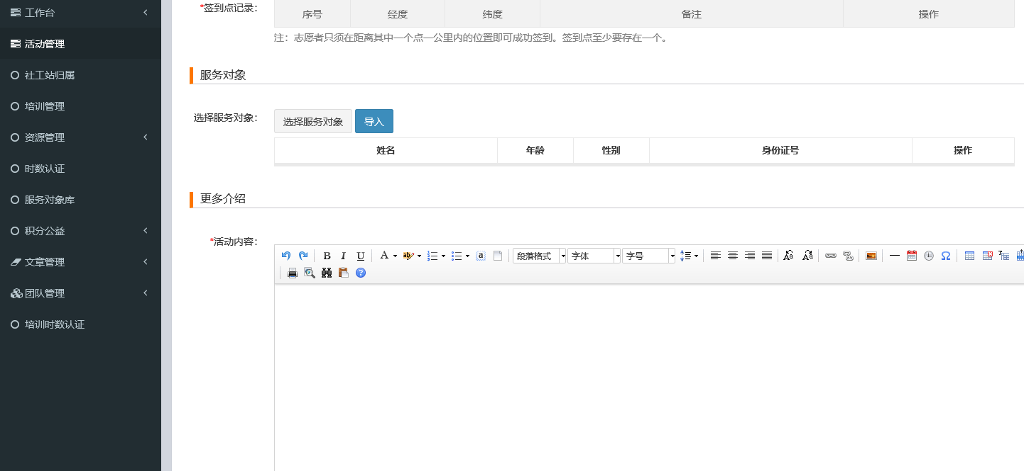
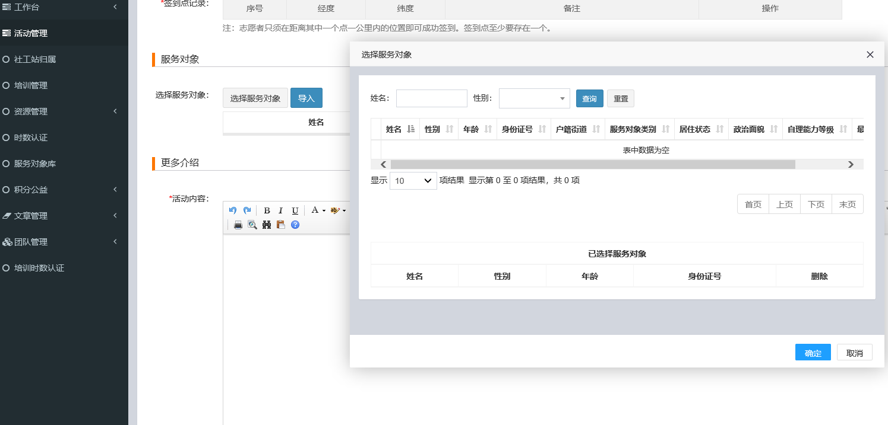
2.本次活动服务对象未在团队账号的“服务对象库”中
需通过“志愿者招募-服务对象”点击“导入”，下载模板按照要求填写后，上传文件进行导入。
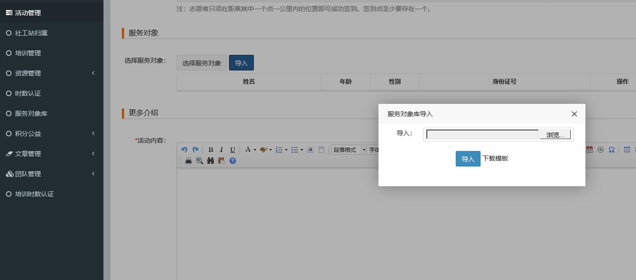
（二）服务对象修改
1.志愿者招募未发布
删除服务对象：在“服务对象”列表点击相应服务对象栏的“删除”按钮。
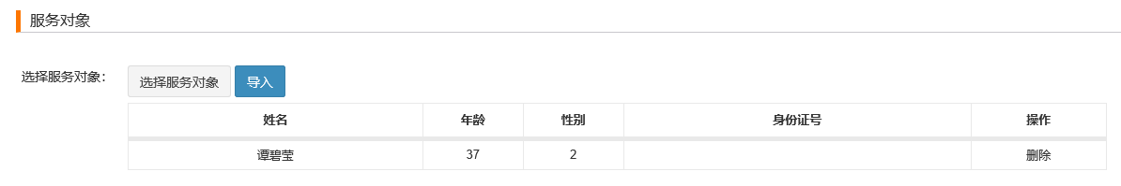
添加服务对象：已在库的服务对象直接点击“选择服务对象”后勾选添加；未在库的服务对象，按照模板填写后，上传导入。
2.志愿者招募已发布
删除服务对象：通过“APP-活动管理-活动列表”点击已发布活动最后侧“操作”栏的“修改服务对象”，从“已选择服务对象”列表中找到拟删除的服务对象，点击右侧的“删除”按钮。
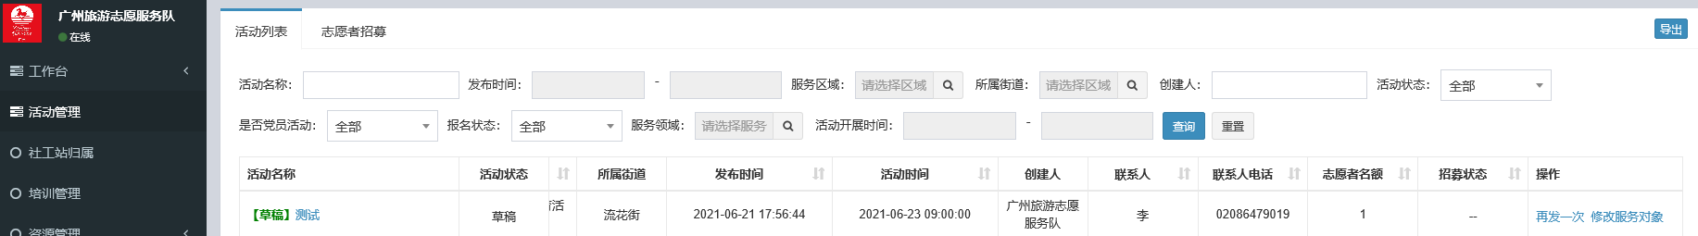
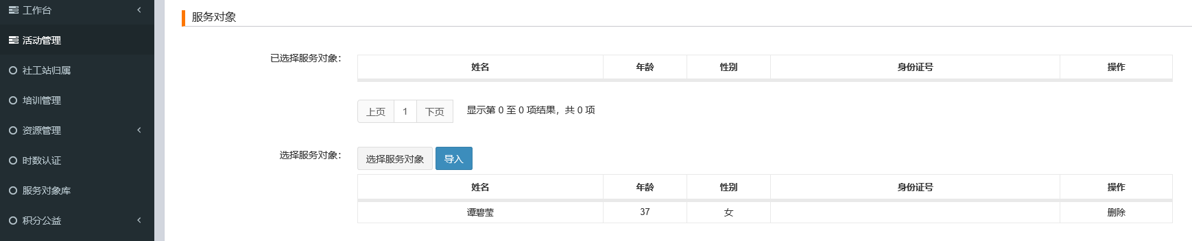
添加服务对象：通过“APP-活动管理-活动列表”点击已发布活动最后侧“操作”栏的“修改服务对象”，已在库的服务对象直接点击“选择服务对象”后勾选添加；未在库的服务对象，按照模板填写后，上传导入。
